TEMA 9: PRESENT SIMPLE AND ADVERBS OF FREQUENCY:
- ELEGIR LA OPCION CORRECTA
- COMPLETAR LAS ORACIONES CON DON’T/ DOESN’T
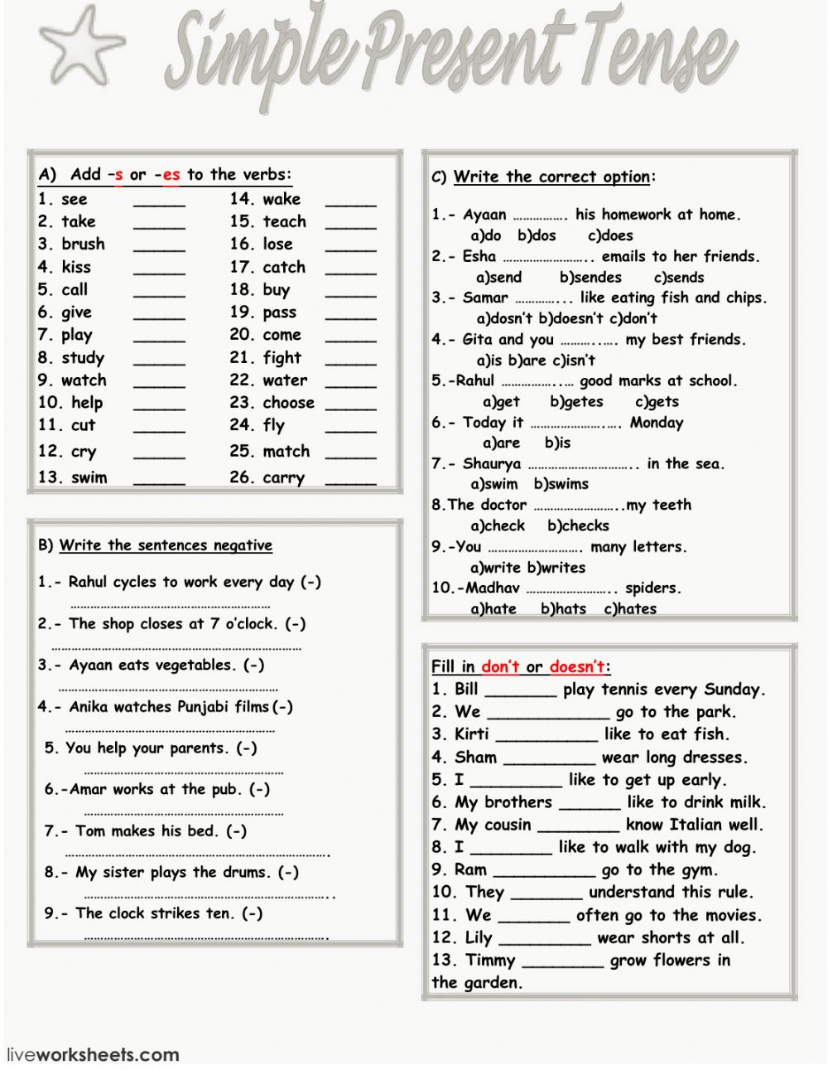

- COMPLETAR LAS PREGUNTAS CON DO/DOES
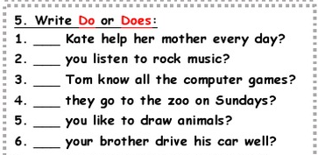

- MIRAR EL CUADRO Y COMPLETAR CON ADVERBIOS DE FRECUENCIA:
100% ALWAYS 80% USUALLY 30% OFTEN 5% SOMETIMES 0% NEVER

